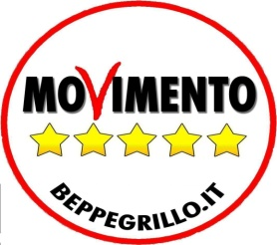

Cinisello Balsamo, 16/04/2014

LA TRASPARENZA SPAVENTA LA MAGGIORANZA

La maggioranza di sinistra non si è presentata in Consiglio Comunale il 15/4/14 per “paura” di discutere l'Ordine del Giorno presentato dal Movimento 5 Stelle sulla Carta di Pisa: un codice che regolamenta la trasparenza, il conflitto di interessi, il finanziamento dell'attività pubblica, le nomine in enti e società pubbliche, i rapporti con l'autorità giudiziaria, con i mezzi di comunicazione e i cittadini. Questo codice etico rivolto agli amministratori locali, citato anche nel programma elettorale della maggioranza di governo, ad oggi non è stato ancora adottato nel comune di Cinisello Balsamo nonostante i numerosi inviti della minoranza.

Quale sarebbe l'impatto dell'adozione della Carta di Pisa nel nostro comune?

Se adottata, così come precisato dall'art. 7 della carta, i consiglieri comunali sarebbero costretti a rendere pubblica la condizione di conflitto di interessi, anche qualora non vi sia un obbligo giuridico in tal senso, astenendosi da qualsiasi deliberazione, votazione o altro atto nel procedimento di formazione della decisione.

Il Movimento 5 Stelle si chiede quanto ancora Cinisello Balsamo dovrà aspettare affinché questi principi etici vengano adottati.

Ringraziandola sin da ora per la preziosa collaborazione e per lo spazio che potrà riservarci, il nostro Ufficio Stampa resta a sua completa disposizione per qualsiasi ulteriore necessità.

I nostri migliori saluti.

Massimiliano Povia
3922691232

Davide Mazzella
3921722639

M5S di Cinisello Balsamo
Via dei Partigiani, 109
20092 Cinisello Balsamo (MI)
Tel. 331 1690117
info@cinisellobalsamo5stelle.it
www.cinisellobalsamo5stelle.it

